附件2：获取采集码操作说明
一、手机端获取操作说明
第一步：关注微信公众号“学信网”“登录学信档案”
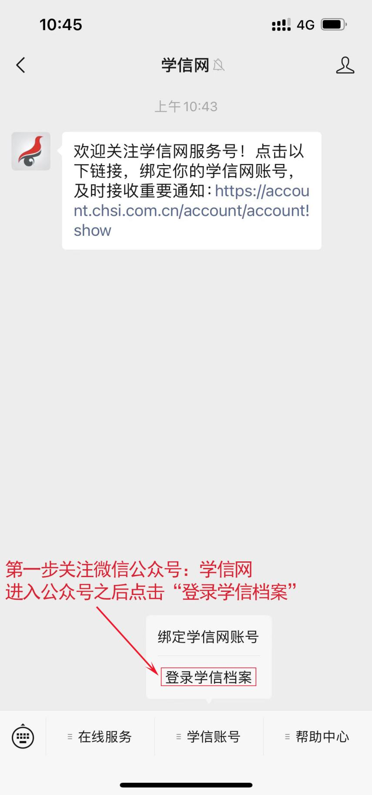
第二步：点击“进入学信档案”
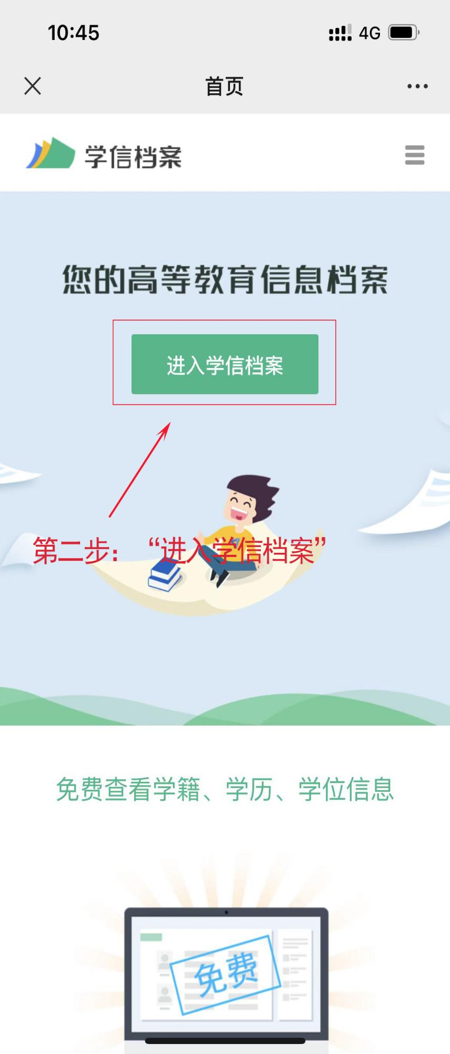
第三步：点击“高等教育信息”
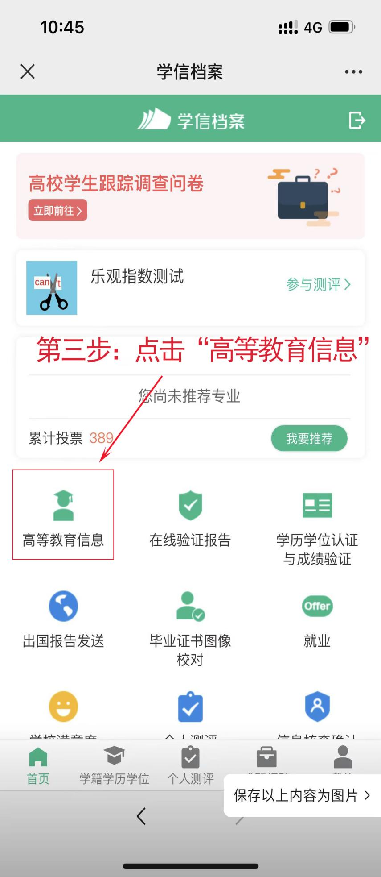
第四步：点击“学籍信息”
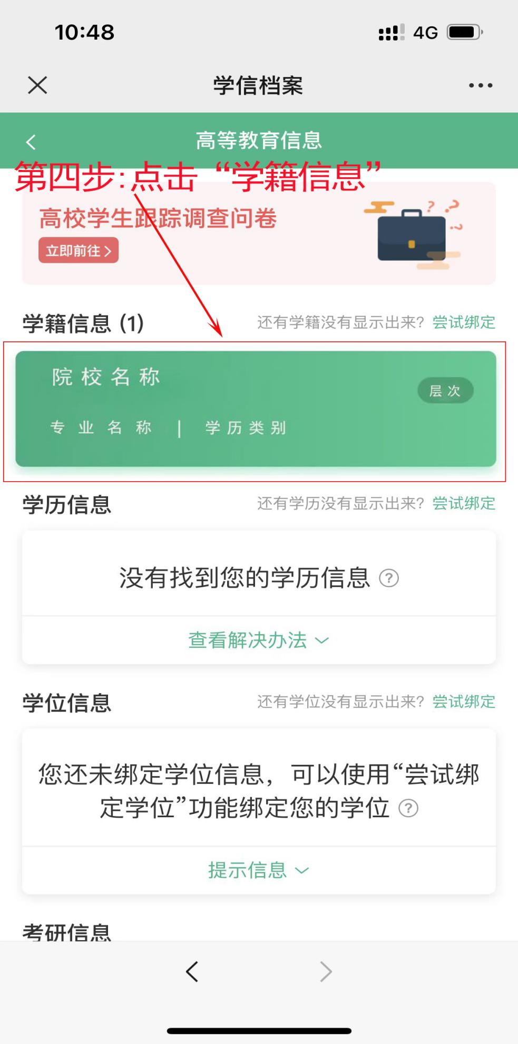
第五步：点击“查看图像采集码”
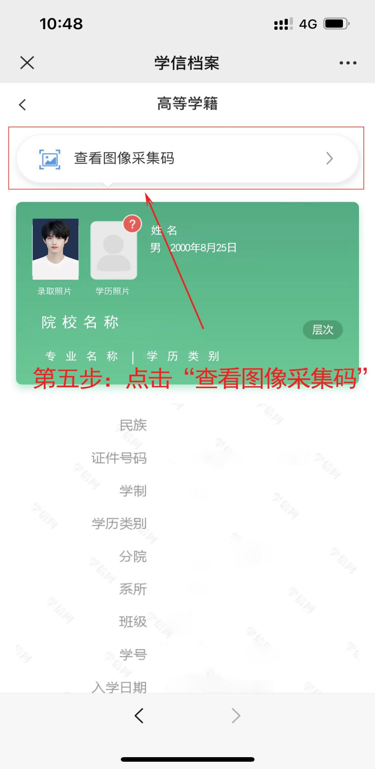
第六步：长按二维码保存图片
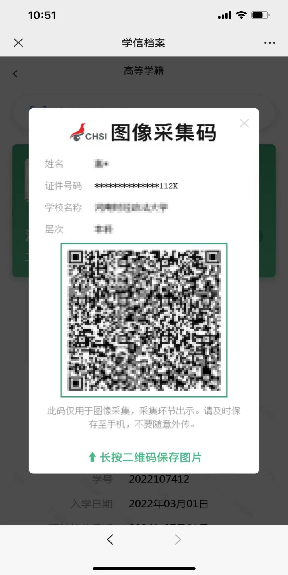
第七步：保存图像采集码至手机、采集环节出示
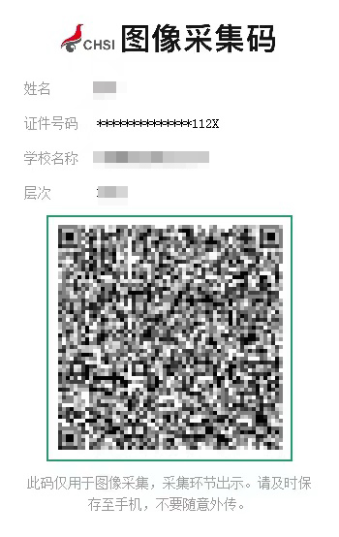

- 电脑端获取操作说明
第一步：输入网址（www.chsi.com.cn），点击“登录”学信网
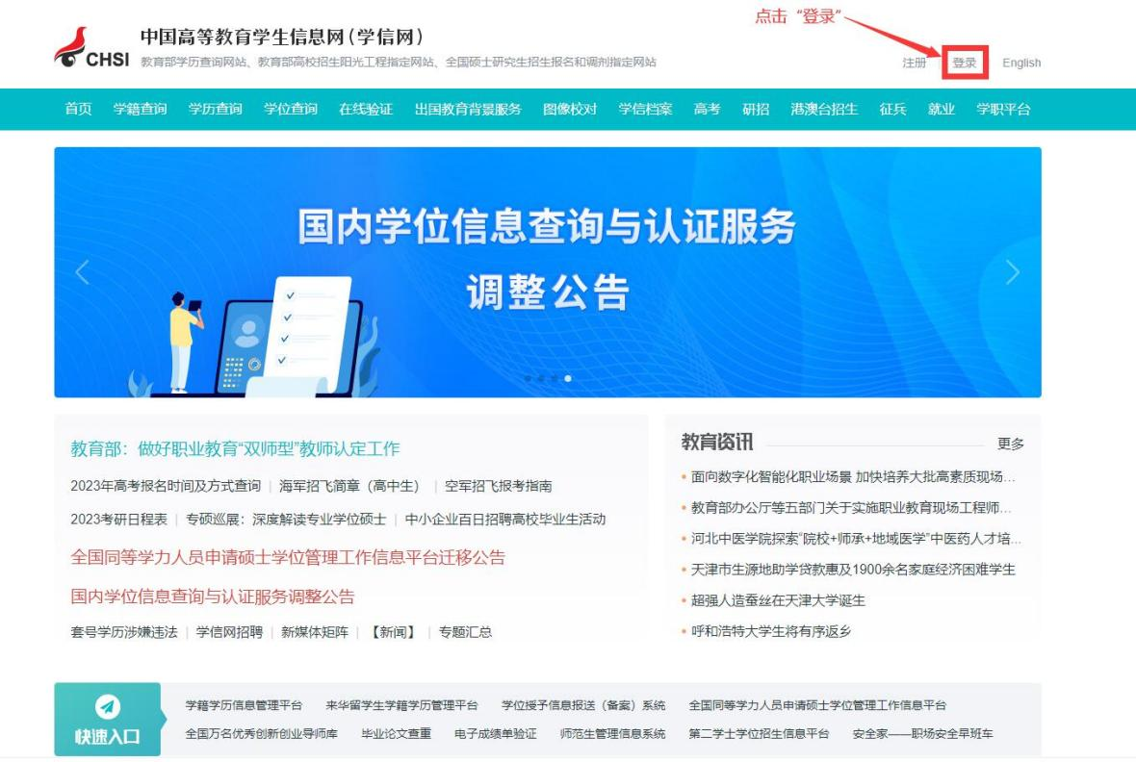
第二步：选择登录方式进行登录

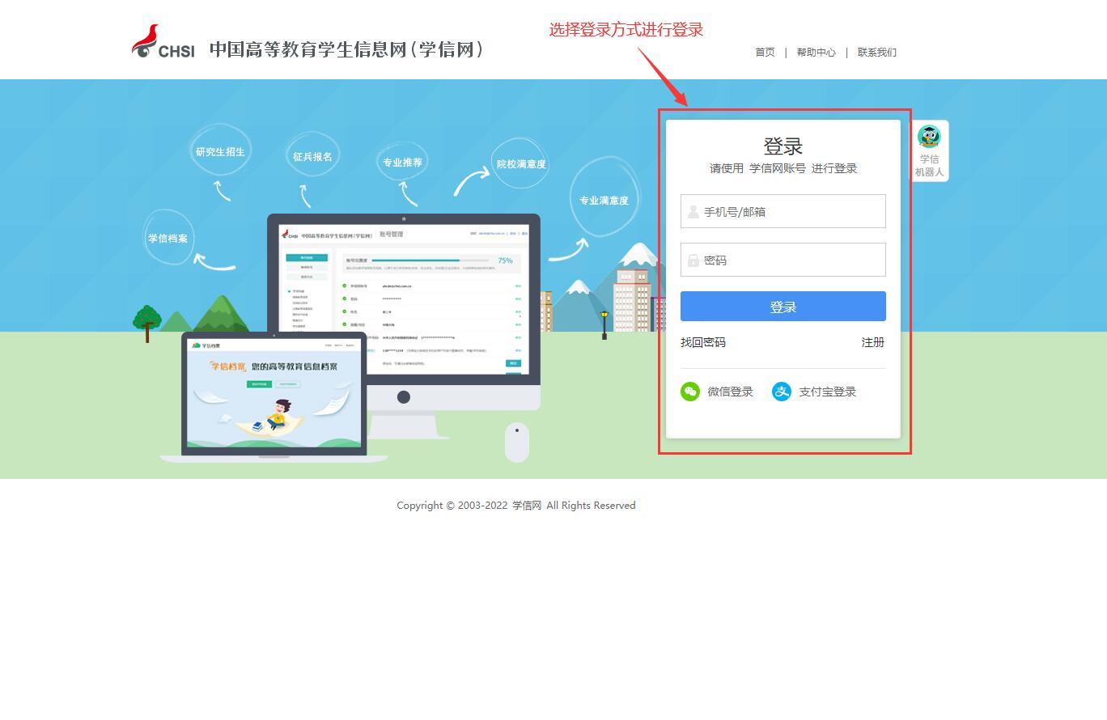
第三步：点击“高等教育信息”
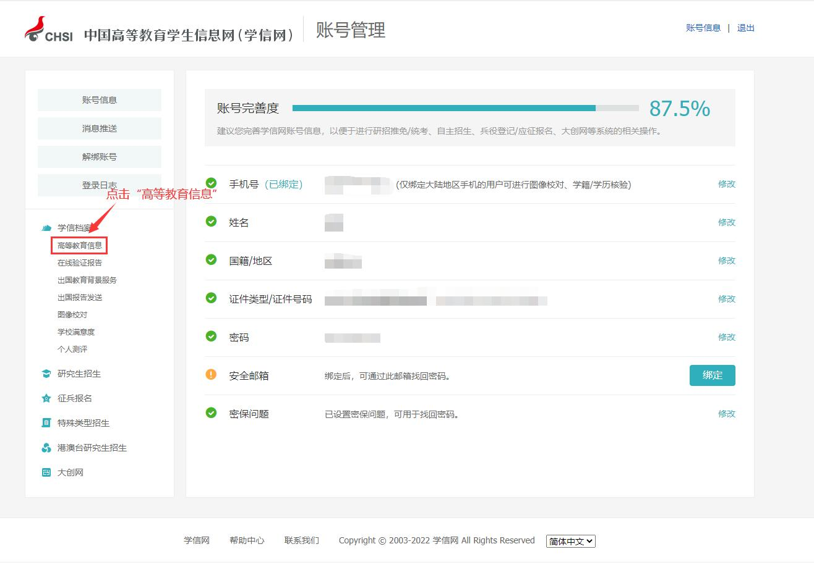

第四步：点击“查看图像采集码”
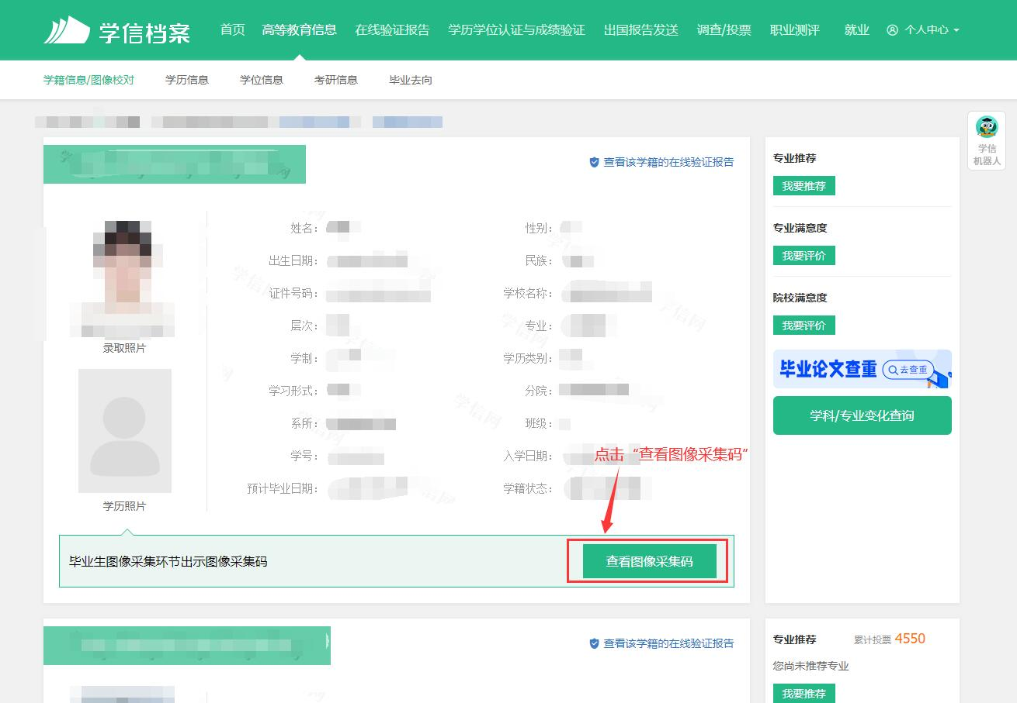
第五步：点击“保存图片”
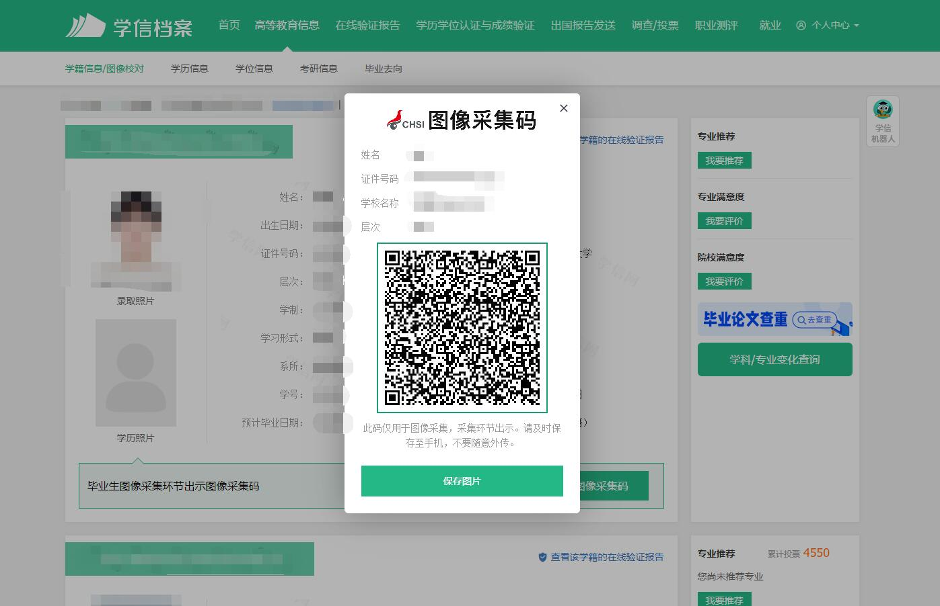
第六步：保存图像采集码至本地文件夹，并发送保存至手机，采集环节出示
